Муниципальное дошкольное образовательное учреждение детский сад комбинированного вида № 1

Логопедический практико-ориентированный проект
«Сказка учит говорить»
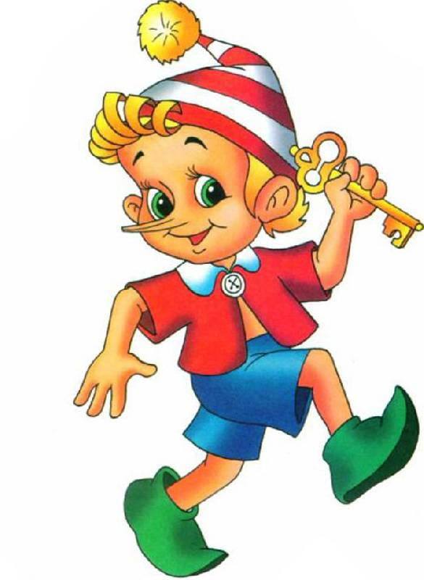
Подготовила:
учитель-логопед
Хайлова Анна Сергеевна

Актуальность проекта: в настоящее время одна из самых распространенных проблем у дошкольников – нарушение звукопроизношения. Но, очень часто поставленный логопедом звук дети хорошо произносят на занятии, но не используют его в спонтанной речи. Причиной этого является как недоразвитие фонематического слуха у ребенка, так и недостаточная мотивация к чистой речи. Поэтому, разрабатывая этот проект, основной задачей было повышение эффективности коррекции звукопроизношения у дошкольников. А, поскольку ведущим видом деятельности в этом возрасте является игра, то и все занятия построены на играх, объединенных темой знакомой и любимой детьми сказки.
Цель проекта: совершенствование звуковой стороны речи детей в сфере произношения, восприятия и выразительности по мотивам сказки А.Н. Толстого «Золотой ключик или приключения Буратино».
Объект: воспитанники подготовительной к школе группы, занимающиеся в логопункте МБДОУ Детский сад комбинированного вида № 1
Поставленные задачи:
1. Продолжать автоматизацию звука Р в на уровне слога, слова, фразы.
2. Пробудить в ребенке желание самому активно участвовать в процессе коррекции речи.
3. Развивать связную речь детей.
4. Развивать речевые и творческие способности детей. Подводить к умению выразительно интонировать голоса героев сказки, передавать в мимике и движениях их эмоциональное состояние.
5. Активизировать процессы восприятия, внимания, памяти.
6. Повышать мотивацию, интерес к логопедическим занятиям, приобщать детей к процессу активного познания.
7. Побуждать детей к совместной деятельности.
8. Стимулировать совместную продуктивную деятельность детей и родителей.
Продолжительность проекта: 5 занятий (1 неделя)
Основные формы реализации проекта: беседа, НОД, театрализация, дидактические и речевые игры, викторина, детское творчество, работа с родителями.
Формы работы с родителями: стендовые и индивидуальные (при необходимости) консультации, совместная продуктивная деятельность ребенка с родителем, оформление коллажа из детских работ.
Ожидаемый результат:
Для детей
• четко и правильно произносят поставленные звуки в связной речи;
• знают сюжет и называют героев сказки А.Н. Толстого «Золотой ключик или приключения Буратино»;
• выразительно интонируют голоса героев сказки в театрализации отрывка;
• выразительно передают мимикой и движениями эмоциональные состояния героев сказки;
• владеют лексико-грамматическими средствами языка, используют их в связной речи;
• имеют стойкий интерес к занятиям;
• доброжелательно относятся к взрослым и друг к другу.
Для родителей
• положительная оценка деятельности ДОУ;
• готовность и желание помогать;
• активизация педагогического потенциала родителей,
• приобретение и использование знаний по вопросам речевого развития детей;
• чувство удовлетворенности от совместного творчества.
Для педагога
• положительный психологический климат между логопедом и воспитанниками;
• заинтересованность в творчестве и инновациях;
• удовлетворенность собственной деятельностью;
• повышение профессионального мастерства через разнообразные формы и методы работы.
Для ДОУ
• благоприятные условия для профессионального роста педагогов.
Рабочий план реализации проекта
Предварительная работа: чтение родителями по заданию логопеда сказки А.Н. Толстого «Золотой ключик или приключения Буратино».
Понедельник. 1 занятие.
Цель: автоматизация звуков Р, Рь в слогах, словах. Припоминание сюжета и героев сказки А.Н. Толстого через логопедическое лото «Буратино».
Четкое проговаривание слов-названий картинок лото. Составление разрезной сюжетной картинки. Называние героев сказки, обсуждение их образов, характеров. Зачитывание учителем-логопедом отрывка из сказки (сцена обучения Буратино Мальвиной). Разучивание ролей.
Д/з: раскрасить одного из героев сказки, совместно с родителями повторить диалог Мальвины и Буратино по ролям. Консультация для родителей по занятиям с детьми.
Вторник. 2 занятие. Подготовка к обучению грамоте.
Цель: дифференциация звуков Р – Рь. Закрепление зрительного образа буквы Р.
Совместное творчество педагога с детьми: изготовление дидактической игры «Разложи конфеты» — печатание слогов с буквой Р на конфетах. Определение места буквы в слоге. Конкурс на «Лучшую конфету».
Среда. 3 занятие.
Цель: автоматизация звуков Р, Рь в диалогической речи.
Театрализация диалога Мальвины и Буратино. Контроль за правильным звукопроизношением. Работа над четкостью дикции, выразительностью речи и мимики.
Четверг. 4 занятие.
Цель: автоматизация звуков Р, Рь в связной речи, закрепление знания сюжета сказки А.Н. Толстого «Буратино».
Викторина «В гостях у сказки» (по мотивам сказки «Буратино»). Контроль за звукопроизношением. Разучивание пальчиковой гимнастики, чистоговорок.
Д/з: совместно с родителями закрепить пальчиковую гимнастику и чистоговорки.
Пятница. 5 занятие.
Коррекционное логопедическое занятие с использованием ИКТ «Золотой ключик» (по мотивам сказки А.Н. Толстого).
Оценка эффективности проекта. Воспитанники, участвующие в проекте, очень эмоционально восприняли игру и перенесли ее в группу. Им понравилась театрализация, и они неоднократно проигрывали разученный диалог в свободной деятельности, контролируя четкость речи друг друга. А это в свою очередь способствует и развитию фонематического слуха, и формированию правильного звукопроизношения в целом.

